**Pressemeddelelse**

Efterår 2016

**Høstfest i vase og glas**

**De lune augustaftner er som blødt fløjl for sjælen og indbyder til uforbeholden nydelse omkring et veldækket bord. Lige fra markblomsterne i vasen, der dufter af landlige sommerminder, til den iskolde øl i glasset og den sidste varme fra sensommersolen, er det svært ikke at overgive sig til den hyggelige høststemning og de sanselige indtryk, når kullene gløder og augustdagen går på hæld.**

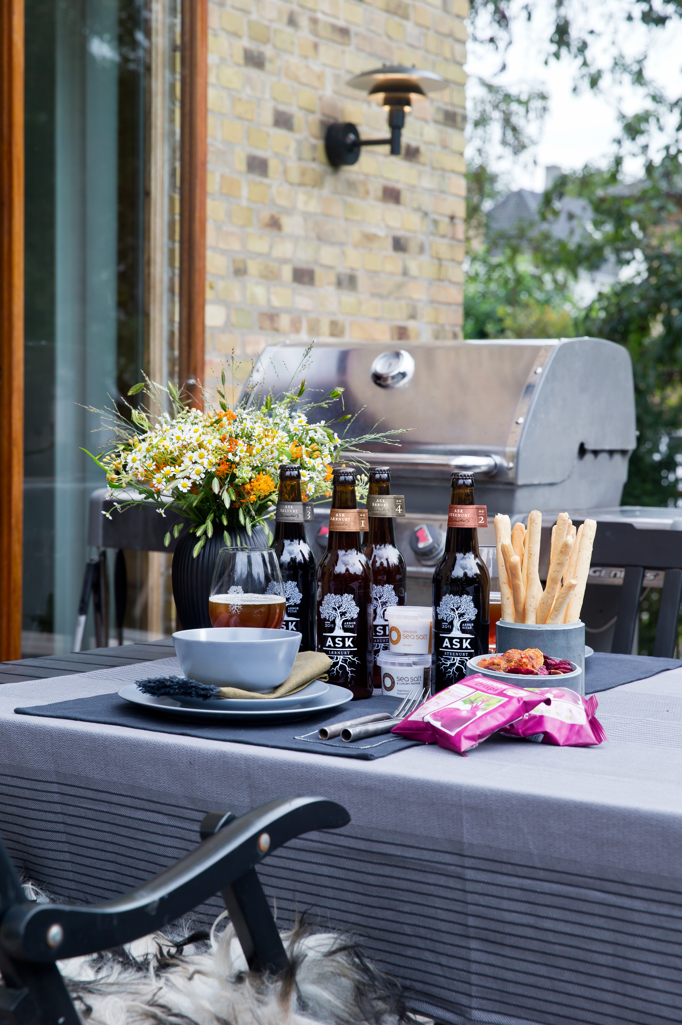

*Fra vase til glas – hos Interflora findes alle elementerne til sensommerbordet. Find nordiske specialøl, lækre, salte snacks og sæsonens fineste markblomster. Få det hele leveret direkte til din egen dør – eller send det i forvejen til aftenens værtinde.*

Danmark er dejligst på en lun sommeraften, hvor grillen spreder en sødmefuld duft, glasset er fyldt med isskold, nordisk specialøl og de friske markblomster pynter på middagsbordet. Om det er hverdag eller fest, så har sensommeraftnerne deres helt egen magi, der synes at komme fuldt og helt til live, når solen går ned. Men den unikke stemning af ”Indian Summer” varer ikke ved for evigt, og derfor gælder det om at få hvert minut med mens den er der og spare tid, der hvor man kan.

**Høst alle sensommerens delikatesser hos Interflora**

Lige fra sæsonens blomster, der pynter midt på bordet, til de sprøde grissini der vækker appetitten inden aftenens grillerier, kan alle komponenter til det veldækkede augustbord leveres lige til døren, ét sted fra. Hos Interflora findes meget mere end blomster, og faktisk er Danmarks største blomsterleverandør også en kyndig delikatesseforretning med et fristende udvalg specialiteter, der er som skabt til at binde grillaftener og sensommersammenkomster smagfuldt sammen. Pluk løs af alt fra specialøl, aromatiske årgangsvine, salte snacks, modige chutneys… Kort sagt, alt hvad gourmandens gane måtte begære.

Udvalget af delikatesser hos Interflora er, ligesom blomsterne, ligeså stort som det er er veludvalgt. blomster. Interflora har blandt andet udviklet deres helt egen nordiske specialøl, Ask, i samarbejde med Næstved Bryghus. Øllen fås i fire varianter, baseret på forskellige nordiske urter, hver nummeret som årgangsvine fra 1-4. Til lune grillaftner i den bløde auguststemskumring anbefaler Interflora Ask Nr. 2, ”Stenurt”, - en ale med 7,1% alkohol og en let brændt smag. Øllen egner sig særligt godt til en grillet bøf og nye kartofler med hvidløgssmør, mens Ask nr. 4 ”Sarurt” (5,2% alkohol) med sine sødlig-salt noter er som skabt til et delikat match med let-grillet fisk og sprød asiatisk inspireret salat med koriander og grøn papaya – eller grillet sommerkylling med hjemmelavet gammeldags agurkesalat.

Hvad enten man skal holde høstfest eller selv er gæst, findes den smagfulde del af stemningen i alle landets Interflora-butikker og på [www.interflora.dk](http://www.interflora.dk)

**For yderligere information, levering af blomster til skydninger og billeder kontakt venligst:**

**PR**: **INTERFLORA**:

Brandhouse CEO

Rose Maria Boelsmand Søren Flemming Larsen

[rmb@brandhouse.com](mailto:as@brandhouse.com) [sl@interflora.dk](mailto:sl@interflora.dk)

Telefon: 22 27 47 01 Telefon: 43 43 47 47

*Interflora leverer gerne blomster til foto, stylinger og andre redaktionelle projekter mod kreditting. Kontakt venligst PR for koordinering med minimum 48 timers varsel.*

**Om Interflora**

INTERFLORA er en verdensomspændende organisation, der sørger for blomsterformidling på tværs af landegrænser. Organisationen blev stiftet ved en verdenskongres i København i juli 1946. I Danmark tæller INTERFLORA 450 butikker, der dækker hele landet og sælger alt fra blomster, chokolade, vin og specialiteter. INTERFLORA har også en webshop. INTERFLORA ejes af Danske Blomsterhandlere.

[www.interflora.dk](http://www.interflora.dk)